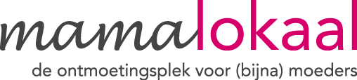

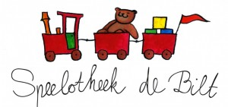
Persbericht

Win een jaarabonnement van de Speelotheek bij Mama Lokaal
Mama Lokaal en Speelotheek De Bilt gaan samenwerken

Wie op 12 en 19 december van 10.00 – 11.30 uur naar de speelochtend bij Mama Lokaal in Bibliotheek Idea Bilthoven komt, maakt kans op een leuke prijs! Winnen kan door je aan te melden bij de Mama Lokaal whatsapp groep of door via facebook een foto te delen waarop er in de bibliotheek gespeeld wordt met het speelgoed van de Speelotheek tijdens Mamalokaal. Gebruik hierbij de volgende hashtag: #spelenindebieb.

Cadeaubon
Met deze speelochtenden vieren Mama Lokaal, Bibliotheek Idea Bilthoven en de Speelotheek De Bilt de start van samenwerking. Deelnemers maken kans op een cadeaubon* voor de speelotheek (ter waarde van een jaarabonnement) of een strippenkaart* voor de speelotheek én krijgen een prentenboek cadeau. (* op de cadeaubon en strippenkaart zijn de algemene voorwaarden van de speelotheek van toepassing).

Programma
Na het gezellige voorleeskwartiertje om 10.00 uur staat er allerlei leuk speelgoed waarmee kinderen kunnen spelen. Voor ouders en verzorgenden staat koffie en thee klaar en is er ruimte voor ontmoeting en uitwisseling van ervaringen en vragen.

Samenwerking
Mama Lokaal is een ontmoetingsplek in de Bibliotheek Bilthoven voor (bijna) moeders en is een initiatief van Bibliotheek Idea Bilthoven en Ouders Lokaal De Bilt. Nu Mama Lokaal en de Speelotheek gaan samenwerken, kunnen de jonge bezoekers van Mama Lokaal voortaan ook met speelgoed spelen tijdens Mama Lokaal. Ook komt er tijdens Mama Lokaal een mogelijkheid tot het afnemen van een abonnement bij de speelotheek.

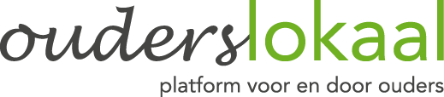

Noot voor de redactie, niet voor publicatie:
Voor meer informatie over het bovenstaande persbericht kunt u contact opnemen met Annie Naber debilt@ouderslokaal.nl via telefoonnummer: 06-10941892.

